**Estudio de mercado**

**Definición del mercado objetivo**

La empresa está dispuesta a brindar sus servicios a todo tipo de posibles clientes, ya que cree en la igualdad de oportunidades y estamos decididos a ayudar a todas las empresas a aprovechar al máximo el potencial de la tecnología. No importa si está empezando su negocio o si ya es un líder en su industria personas físicas y empresas sin importar su tamaño.

**Análisis de la competencia**

La empresa cuenta con una competencia directa variada a nivel nacional, empresas líderes tales como CodigoDelSur, dLocal y Rootstrap son algunos ejemplos. En cambio, a nivel local, contamos con la empresa OyheSoft.

**Investigación del cliente**

Estudiando los resultados de la encuesta dirigida hacia estudiantes de UTU, se puede concluir que la mayoría de los estudiantes están dispuestos a usar un sitio web dedicado a las tutorías

**Definición de propuesta de valor**

Lo que hace valioso a nuestro producto es la priorización de la satisfacción del cliente, trabajar de forma profesional y eficaz para proporcionar al cliente el producto que él confiaba y deseaba.

**Análisis FODA**

Fortalezas:

* Un equipo de desarrolladores experimentados y talentosos.
* Hardware adecuado.

Debilidades:

* Falta de tiempo.
* Falta de reconocimiento.

Oportunidades:

* La creciente demanda de software personalizado.
* El desarrollo de nuevas tecnologías.

Amenazas:

* La competencia de los rivales locales y nacionales.
* La piratería de software.

**Plan de Marketing**

La empresa cuenta con publicidad mediante folletos, principalmente dirigidos hacia personas físicas las cuales le podrían interesar un servicio de venta de software personalizado.



**Desarrollo de relaciones con clientes**

La empresa cree que la relación con el cliente es la clave del éxito. Se esfuerza por construir relaciones sólidas con nuestros clientes, basándonos en la confianza, la comunicación y la colaboración.

La atención al cliente se puede manifestar en varios métodos: Físicamente en nuestro local es la manera más personal de relacionar con los clientes, como también en nuestras redes sociales como Instagram, o E-mail.

Para añadir, la empresa cuenta con un servicio técnico para el mantenimiento del software.

**Anexo**

Tomando en cuenta los resultados de la encuesta a estudiantes de UTU, más del 60% de los estudiantes encuestados ha necesitado una tutoría.

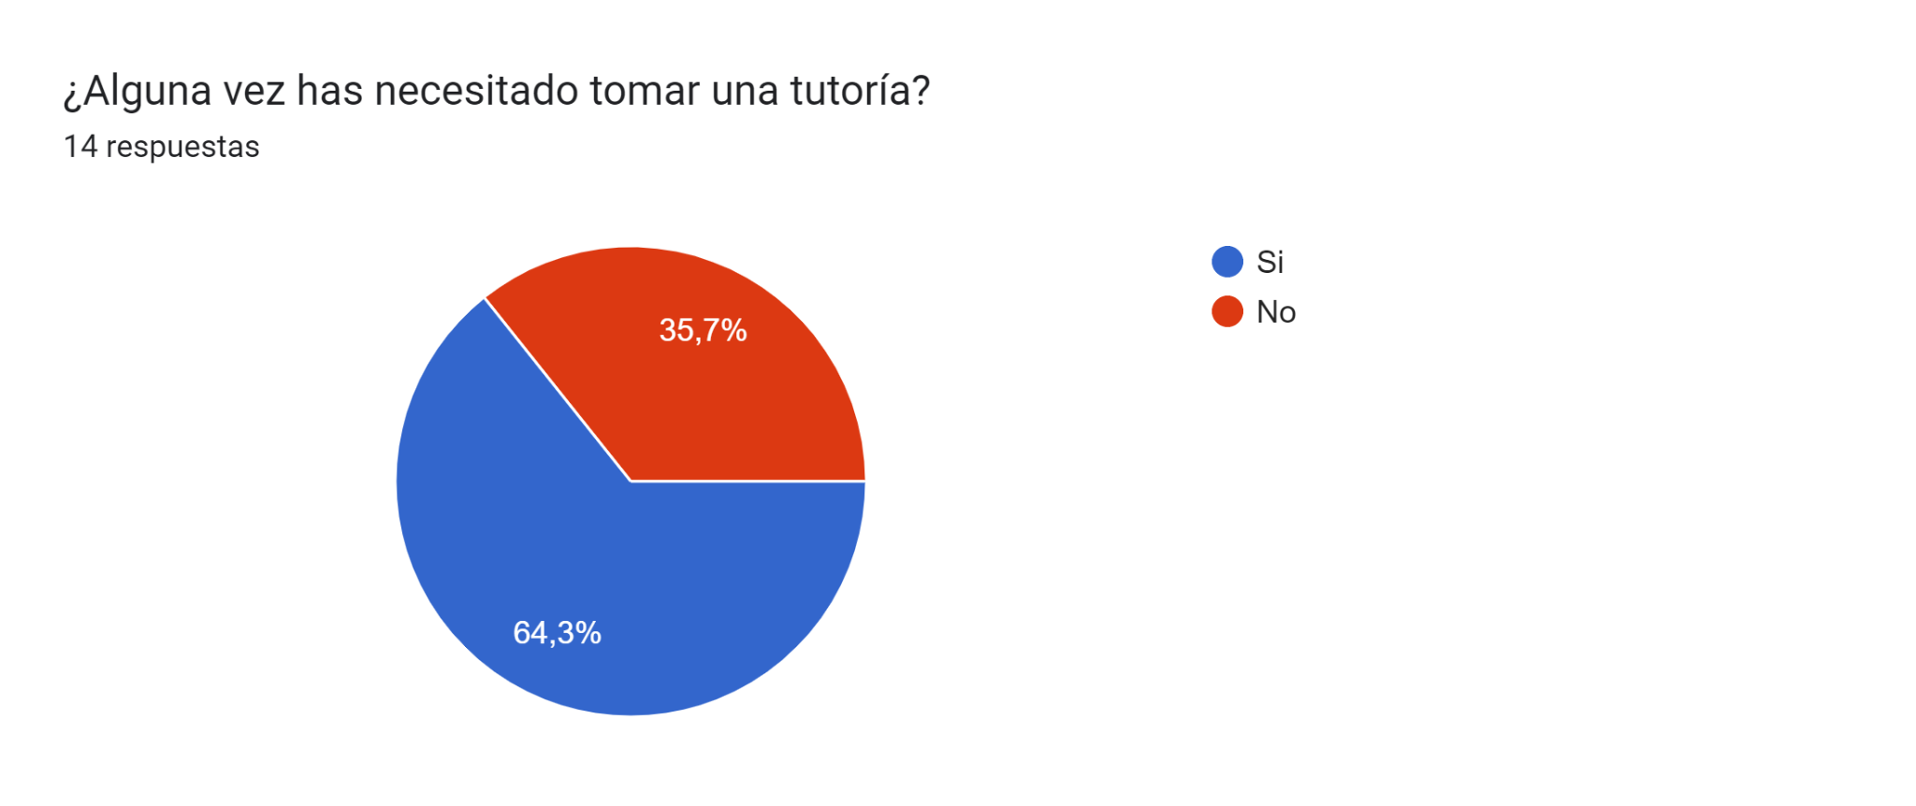

Tomando en cuenta los resultados de la encuesta a estudiantes de UTU, más del 35% de los estudiantes encuestados, las tutorías les han parecido una mala experiencia. Un 27% les ha parecido buena, y al resto de encuestados les ha parecido neutral.

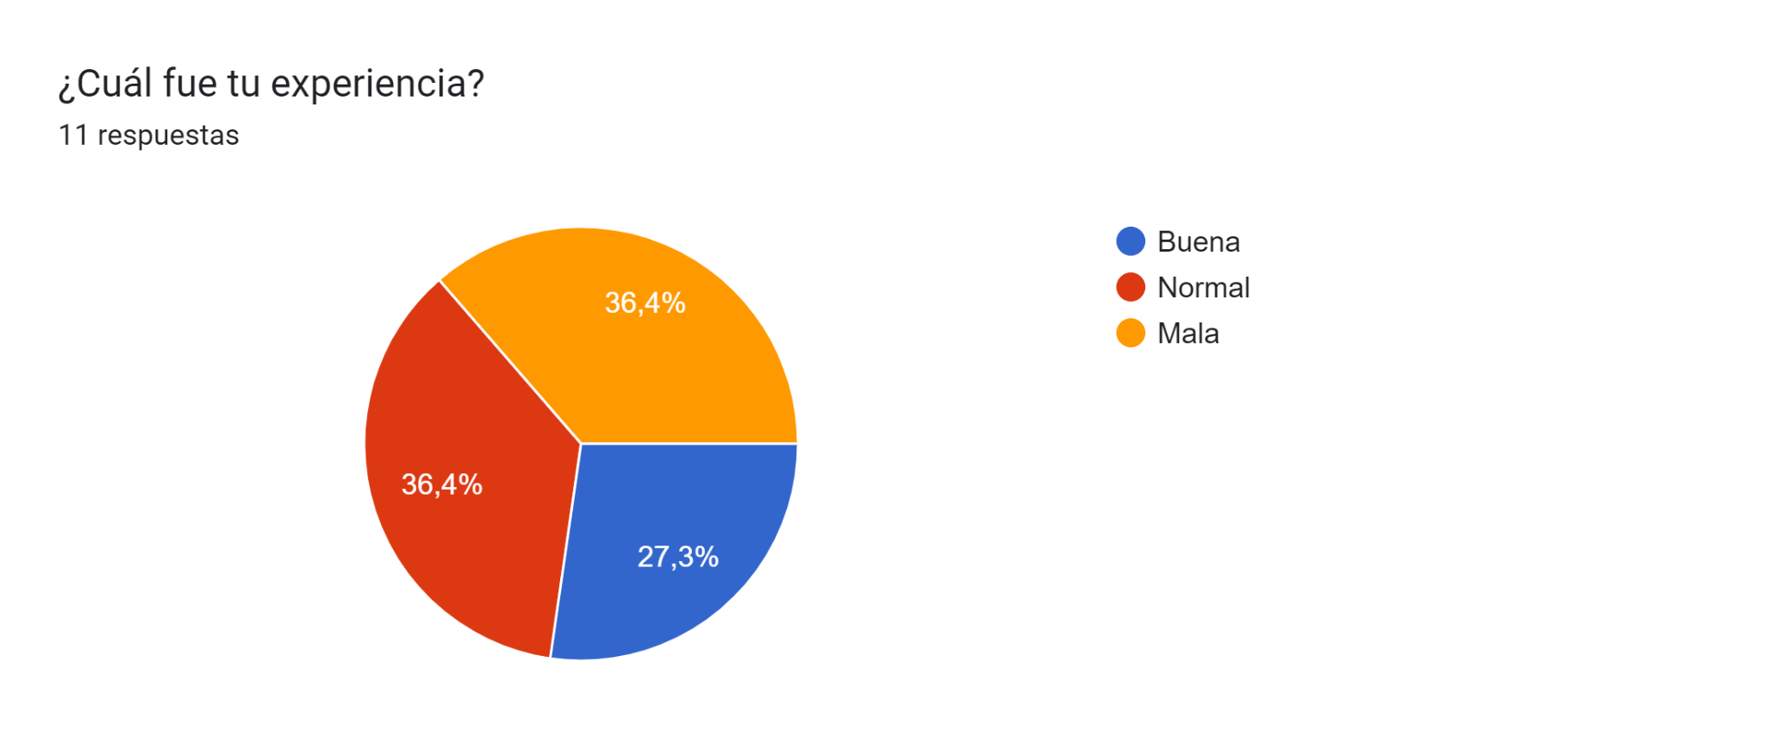

Estudiando los resultados de la encuesta dirigida hacia estudiantes de UTU, se puede concluir que casi el 60% de los estudiantes que realizaron la encuesta les parece buena la interfaz gráfica de la página.

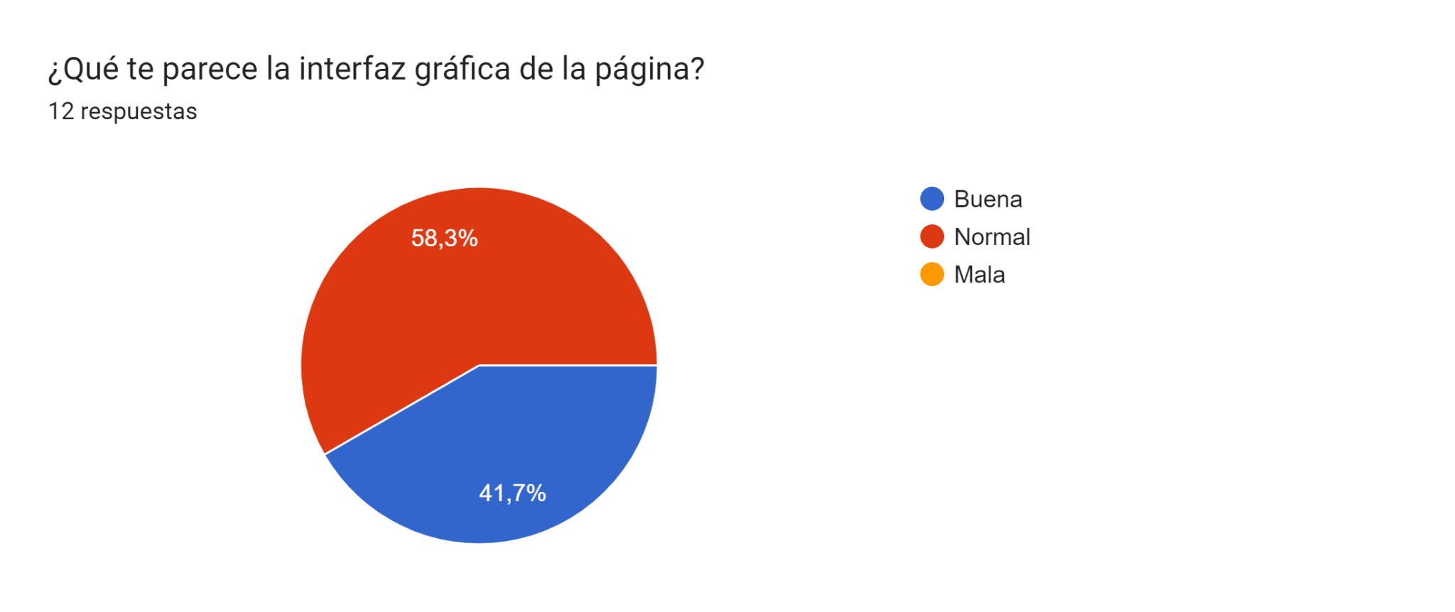

Estudiando los resultados de la encuesta dirigida hacia estudiantes de UTU, se puede concluir que cerca del 60% estarían dispuestos a usar el sitio web de tutorías.

